**Opis predmetu zákazky – Prístupový a parkovací systém**

Predmetom zákazky je dodanie a montáž prístupového a parkovacieho systému objednávateľa v areáli FNTT, vrátane príslušných stavebných prác a úprav - poloha navrhovaných zariadení je obsiahnutá v prílohe č. 2 (situačný výkres).

Parkovací systém bude obsahovať:

* Dva kontrolované vjazdy a dva výjazdy so závorami pre verejnosť a zamestnancov nemocnice, vrátane kamier na čítanie EČV (s rozlíšením minimálne 720p, osadený CCD snímačom), POS terminálov na výjazdových stojanoch, hlasových komunikátorov pri každej závore.
* Plne automatizovaný výber parkovného podľa nastavených platobných taríf
* Jednej centrálnej automatickej pokladne pre úhradu parkovného mincami a bankovkami s možnosťou dodatočného pripojenia modulu platby kartou.
* Jeden samostatný vjazd/výjazd pre sanitky s rýchlobežnou posuvnou bránou ovládanou pomocou bezdrôtového ovládača (otvorenie brány do 5 sekúnd).

Súčasťou dodávky parkovacieho systému bude i:

* Dve statické kamery pre snímanie dopravnej situácie na kontrolovaných vjazdoch/výjazdoch nasledovných parametrov: rozlíšenie minimálne 8 megapixelov (3840x2160) pri minimálne 20 snímkach za sekundu v norme PAL, pozorovací uhol minimálne 84° horizontálne, objektív F1.6 alebo F2.0, WDR 120 dB reálne (nie softvérové), dual IR cut, IR dosvit minimálne 50 m, svetelná citlivosť minimálne Color: 0.01Lux@ (F2.0, ACG ON), B/W: 0Lux with IR, funkcie koridor, privátna maska, HLC, BLS, prevádzkové prostredie minimálne -35°C~65°C, 0~95% RH.Server a dátový rozvádzač umiestnený v určenom priestore na vrátnici FNTT.
* Všetky potrebné zariadenia, komponenty a príslušenstvo potrebné pre sfunkčnenie a činnosť prístupového parkovacieho systému (najmä, ale nie výlučne všetky potrebné kabeláže, konzoly, chráničky, rozvodné skrinky, WiFi, fotobunky, majáky, pomocný inštalačný materiál a pod.).
* Vyhotovenie potrebnej elektrickej prípojky.
* Vyhotovenie indukčných slučiek napojených a detektory vozidla pri kontrolovaných vjazdoch a výjazdoch so závorami (vrátane potrebného frézovania v komunikácii a jej následného vyspravenia).
* Vybudovanie základov a vyhotovenie nevyhnutných stavebných úprav pre inštaláciu posuvnej brány.
* Rozšírenie komunikácie na vjazde V2 tak, aby kontrolovaný vjazd/výjazd zo zadnej strany areálu umožňoval i vjazd/výjazd nákladným motorovým vozidlám (zásobovanie).
* Kontrolovaný vjazd a výjazd zo zadnej strany areálu V2 musí byť konštruovaný tak, aby umožňoval vjazd i výjazd nákladných motorových vozidiel (tomu musí zodpovedať i návrh rámp, výška ovládania a komunikátorov na termináloch a pod.).
* Sfunkčnenie a nastavenie celého systému, vyhotovenie odbornej prehliadky (revízie), zaškolenie administrátora a zaškolenie obsluhy.
* Odpadkové koše pre parkovacie lístky situované na centrálnej automatickej pokladni a oboch výjazdových stojanoch.
* Zabezpečenie proti zatvoreniu závor/brány v prípade prítomnosti motorového vozidla v priestore závory/brány.

Požiadavky na funkčnosť prístupového a parkovacieho systému:

* Záznam načítaných ŠPZ do databáz a ich prípadné využitie pre ďalšie, automatické akcie vyvolané predvoleným zoznamom „povolených“ alebo „zakázaných“ ŠPZ.
* Administrátor bude môcť zadefinovať EČV vozidiel s bezplatným vstupom, resp. parkovaním. Systém po prečítaní EČV (musí byť schopný rozpoznávať kompletnú sadu európskych značiek) takéto vozidlo pustí do areálu bez potreby tlače lístka.
* Ostatným návštevníkom areálu nemocnice systém po prečítaní EČV vydá parkovací lístok.
* Návštevník bude pri odchode môcť uhradiť parkovné (po prekročení stanoveného časového limitu napr. 4 hodiny) na centrálnej automatickej pokladni po predložení parkovacieho lístka (prípadne zadefinovaní EČV na displeji) a to najmä v hotovosti alebo po zapojení modulu aj platobnou kartou. Zároveň bude možné parkovné uhradiť i priamo na výjazdovom stojane.
* Systém rozpoznávania ŠPZ zaznamenáva aj viacnásobné vjazdy a výjazdy a v prípade prekročenia času pre voľné parkovanie dochádza k spoplatneniu.
* Rýchlobežná brána pre vjazd/výjazd sanitiek bude ovládaná pomocou bezdrôtových ovládačov, pričom súčasťou dodávky bude 50 ks nakonfigurovaných ovládačov.
* Dopravné a informačné značenie pre návštevníkov nemocnice k spôsobu parkovania, režimu prevádzky parkovacích plôch a ich spoplatňovania, spolu s uvedením prehľadových mapiek areálu).

Ostatné požiadavky:

* Podpora - Hot-Line - riešenie otázok a prevádzkových problémov vzniknutých pri užívaní produktu nahlásením formou telefonickej a e-mailovej služby v pracovných dňoch v čase od 6:00 hod. do 18:00 hod. / 24h,
* vzdialená správa zariadení 24/7
* riešenie nahlásených problémov/chýb/porúch do 3 hod. od nahlásenia,
* dostupnosť ND na sklade do 24 hod od identifikácie poruchy,
* dostupnosť náhradných dielov min. 10 rokov od uvedenia systému do prevádzky, alebo ich ekvivalentov
* životnosť závor 1 000 000 až do 2 000 000 manévrov,
* odolnosť vonkajších komponentov voči poveternostným vplyvom, či návalu snehu, (pevná a odolná konštrukcia s dlhotrvajúcou povrchovou úpravou)

Záručná lehota na zákazku je 24 (slovom: dvadsaťštyri) mesiacov a začína plynúť dňom odovzdania diela uchádzačom objednávateľovi. V prípade oprávnenej reklamácie sa záručná lehota predlžuje o čas, počas ktorého bola vada odstraňovaná.

Navrhovaná cena musí zahŕňať všetky náklady, ktoré súvisia, resp. vzniknú v súvislosti s plnením predmetu zákazky. V cene je zahrnutá príslušná dodávka materiálu.

Uchádzač je oprávnený dielo alebo jeho časti zhotoviť prostredníctvom subdodávateľov. Pri zhotovení diela alebo jeho časti prostredníctvom subdodávateľov uchádzač objednávateľovi zodpovedá, akoby dielo zhotovil sám.

Uchádzač zrealizuje práce v zmysle ustanovení STN, bude rešpektovať ON a technické podmienky pre práce v stavebníctve.

Pri realizácii stavebných prác je uchádzač povinný počínať si s odbornou starostlivosťou, chrániť záujmy a majetok objednávateľa a tretích osôb a v maximálnej možnej miere obmedziť negatívne dopady predmetnej činnosti na okolie.

Fotodokumentácie z východiskového stavu riešených uzlov:

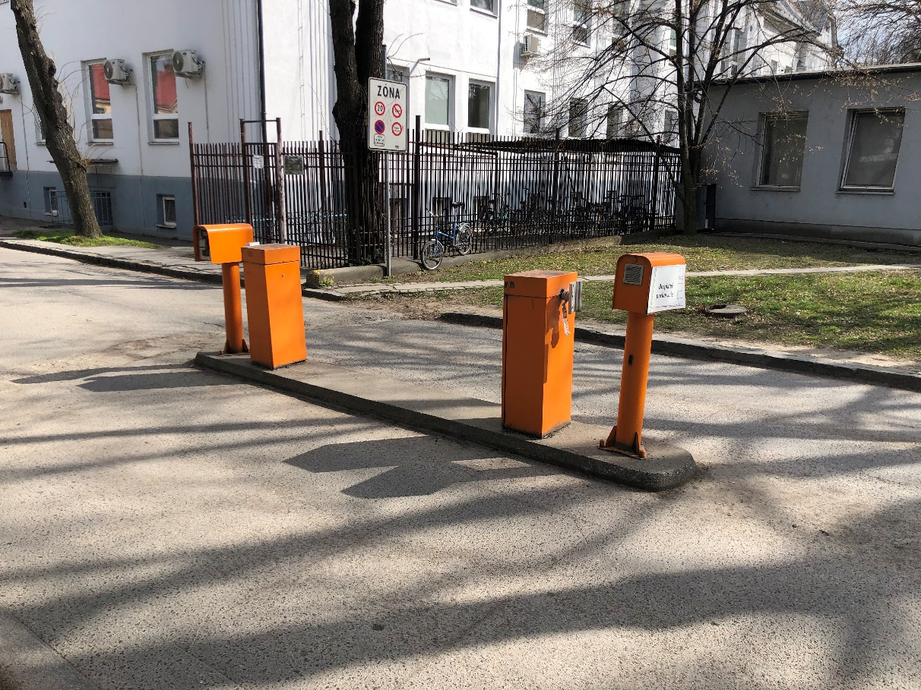

Obr. 1 – Priestor vjazdu V1

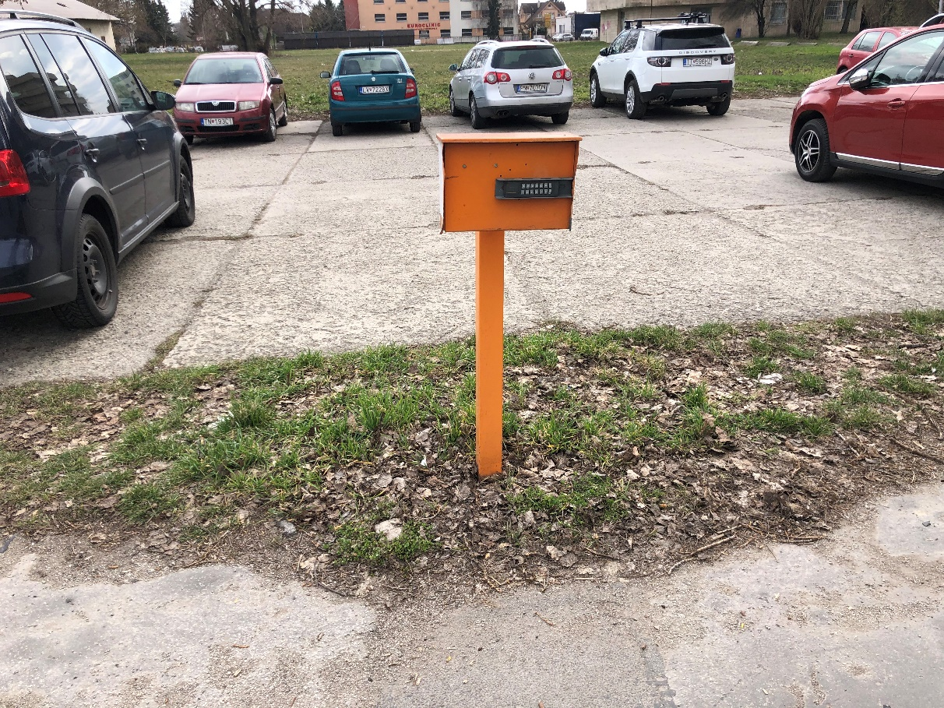

Obr. 2 – Priestor vjazdu V2

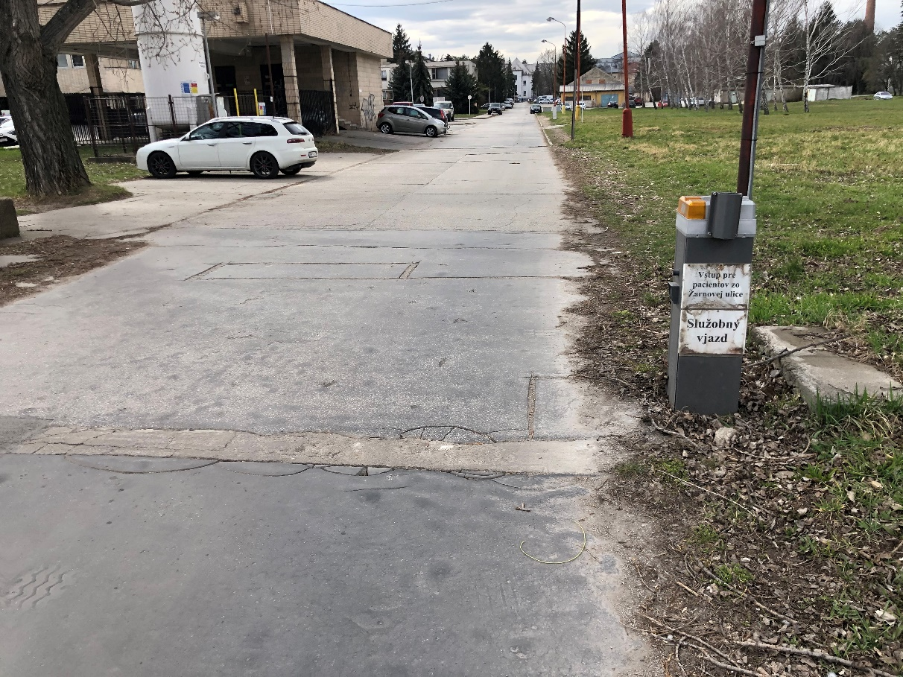

Obr. 3 – Priestor vjazdu V2

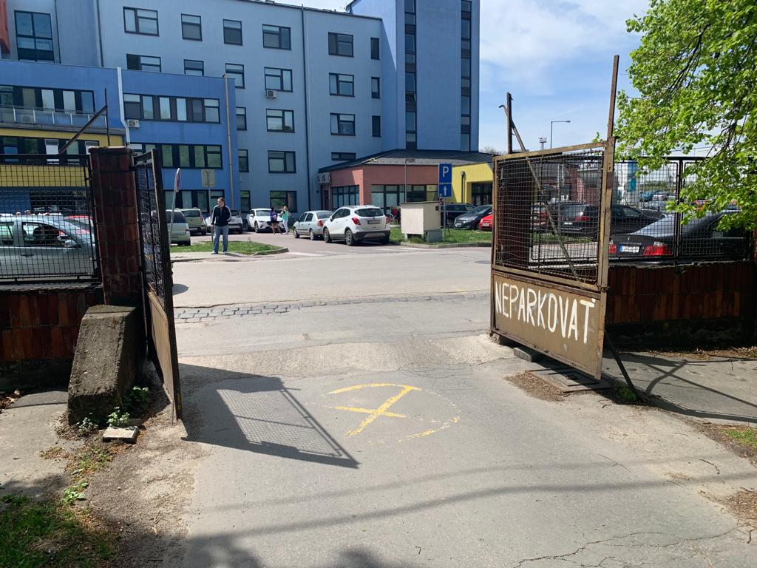

Obr. 4 – Priestor vjazdu V3 (pohľad zo strany areálu)

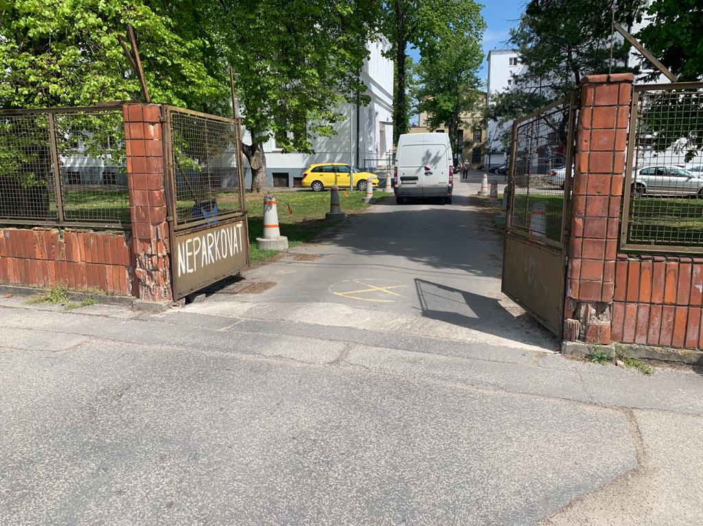

Obr. 5 – Priestor vjazdu V3 (pohľad z vonkajšej strany)